
Здравствуйте, ребята!
Меня зовут Ру. Я буду вашим проводником по безопасному интернету.
Если вы уже знакомы с глобальной сетью Интернет, то наверняка знаете о множестве таящихся в этом большом виртуальном пространстве опасностей.
Чтобы вы, дорогие друзья, не столкнулись с ними, я приготовил для вас несколько советов в стихах.

 | СОВЕТ № 1  Ты увидел в Интернете  Что-то незнакомое?  Попроси родителей  Объяснить подробнее,  Что здесь, на картинке  Или в информации?  Верить в это стоит  Или опасаться?
 | СОВЕТ № 2  Попроси родителей  Объяснить тебе,  Как вести себя  В Интернет-среде.  Где, зачем, кому и что  Можно всё рассказывать,  А когда нельзя «сливать»  Всю ценную информацию.
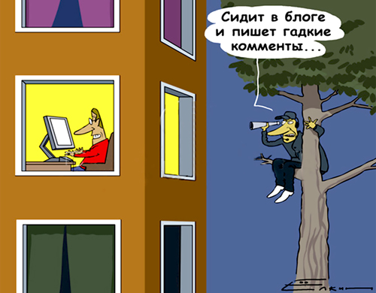 | СОВЕТ № 3  Если вдруг обижен тем,  Что про тебя написано в И-нете,  Постарайся всем  Грубо не ответить.  Чтобы флудером не быть,  Ненавистным всеми,  Постарайся позабыть  Всё, что в этой теме.
 | СОВЕТ № 4  Вдруг, откуда ни возьмись,  Тебе пришло письмо на электронный ящик.  Открывать его ты не берись,  Это ведь «письмо злосчастья»,  То есть проще, это – «Спам»  С вирусом или рекламой.  Лучше будет расспросить  По этому вопросу папу с мамой.
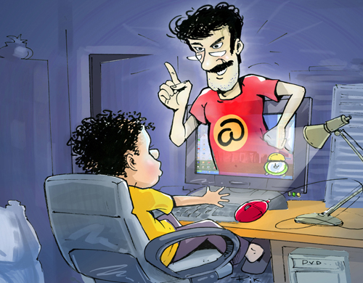 | СОВЕТ № 5  Если в Интернете ты  С кем-то дружишь сильно,  Постарайся не идти  Один на встречу с ним,  Потому что иногда,  Правда, так бывает,  Вместо друга враг  Тебе встречу назначает.
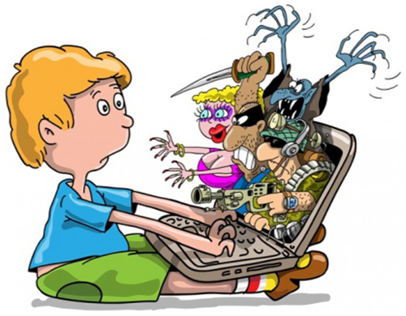 | СОВЕТ № 6  Если ты увидел что-то  В Интернете вредное,  Позвони по телефону,  8-800-200-24-00  И здесь тебе помогут.

Центр безопасного Интернета в России – ведущий российский общественный проект в области защиты детей и молодёжи от опасного и противоправного воздействия через сеть Интернет.

Основным Интернет-порталом Центра является www.saferunet.ru

Я надеюсь, ребята, что мои советы помогут вам в безопасном пользовании
глобальной сетью под названием Internet.

